<https://www.cnblogs.com/RogerLu/p/9899054.html>

# **[yum install 报错[Errno 14] curl#37 - Couldn't open file /mnt/repodata/repomd.xml](https://www.cnblogs.com/RogerLu/p/9899054.html)**

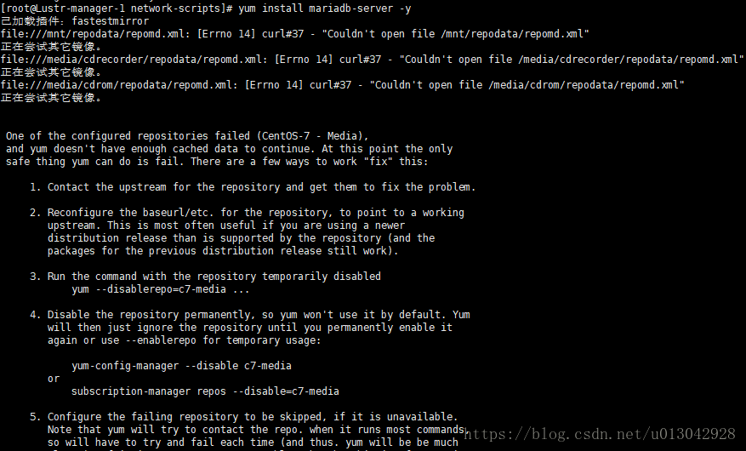

1、然后按照网上的一些修改，先是执行：

yum clean all

然后 yum makecache，问题还是没解决，继续报错。

其实这两条命令就是清空缓存，然后再重新缓存的意思，有时候可能有效。

2、然后又尝试了方法，说是DNS的问题，上不了网。又去改了DNS（可以去尝试尝试，因为不同人遇到问题不一样）。

如果是绑定了静态地址，直接修改/etc/resolv.conf   这个文件下的DNS是没有用的，因为你执行命令service network restart 会恢复。所以要修改网卡的配置文件,先到对应的目录下：

# cd /etc/sysconfig/network-scripts/

# ll 查看网卡，因为有可能有几块网卡。

 # service network restart 重启网络，用cat /etc/resolv.conf 发现DNS改变了。

第二种情况是针对网络DNS出问题的时候的解决办法，如果之前本身就没有问题，说明这样是解决不了的。

3、因为yum 寻包的顺序应该先是本地源，再寻网络源。

所以需要修改配置文件，解决办法就是把本地源关闭：

# vi /etc/yum.repos.d/CentOS-Media.repo，将里面的enabled=1改成enabled=0，然后保存退出。

完了之后执行 yum makecache，如果能缓存，说明解决了，如果像我一样出现如下错误。说明yum源出了问题。

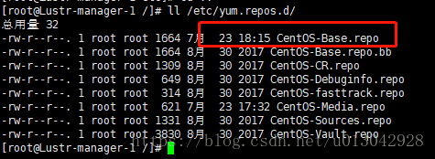

后来发现自己的文件夹少了CentOS-Base.repo这个源，可能是装系统的人备份成了CentOS-Base.repo.bb忘了改回来。

直接cp Centos-Base.repo.bak Centos-Base.repo

成功解决！!!